**МИНИСТЕРСТВО ЦИФРОВОГО РАЗВИТИЯ СВЯЗИ И МАССОВЫХ КОММУНИКАЦИЙ**

**Ордена Трудового Красного Знамени**

**Федеральное государственное бюджетное образовательное учреждение высшего образования**

**«Московский технический университет связи и информатики»**

**Отчет по практической работе №5**

по дисциплине “Введение в Информационные Технологии” на тему:

Бот в Telegram

Выполнил: студент группы БВТ2106

Подгорнов Владислав

Москва

2021

**Задание**

Создать простого Телеграм - бота

**Решение**

На рисунках изображено решение задания и пример ее работы.

Рис.1: Импорт нужных библиотек

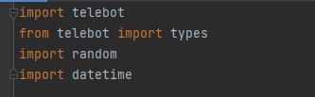

Рис.2: Подключение полученного токена

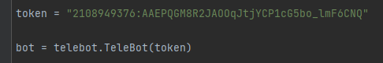

Рис. 3: Создание команд и реакций на слова

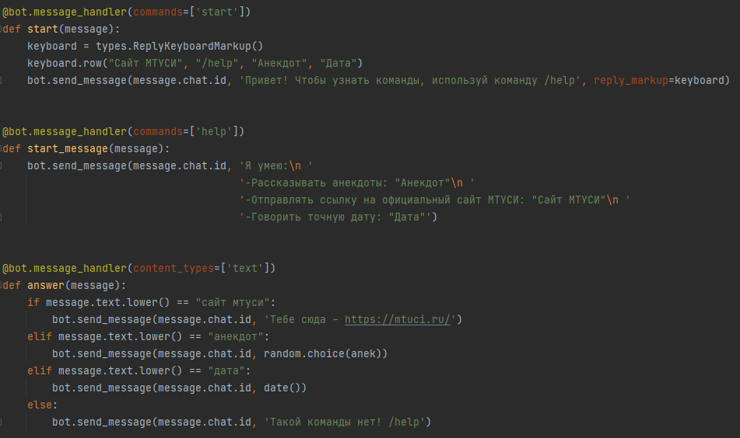

Рис. 4: Написание функции и добавление массива с анекдотами:

